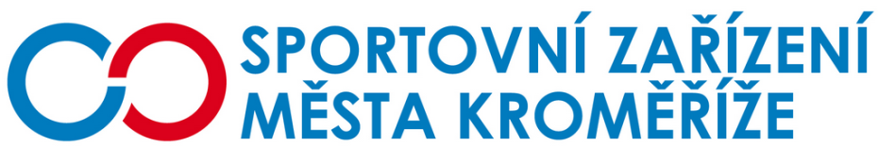

Objednávka

Objednatel Zhotovitel

Sportovní zařízení města Kroměříž, Helm s.r.o.
příspěvková organizace Kojetínská 3881
Obvodová 3965 767 01 Kroměříž
767 01 Kroměříž

IČ: 21551430 IČ: 262 40 769
DIČ: CZ21551430 DIČ: CZ262 40 769
číslo účtu:
kód banky: 2700
název banky: Uni Credit Bank

Objednávka

Dobrý den,
objednávám u Vás porevizní opravu hromosvodu.
Místem určení je zimní stadion, příspěvkové organizace SZMK, p. o.
Žádáme o vystavení faktury, kterou po přijetí proplatíme převodem z účtu. Dále žádáme o potvrzení objednávky telefonicky.

V Kroměříži dne 5. 8. 2018

Dan Burian
vedoucí zimního stadionu

Děkuji
Objednávku akceptujeme. Budeme Vás kontaktovat a upřesníme termín opravy.

S pozdravem
Radek Joura

